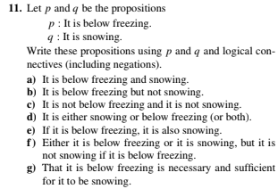

Solution:
- p ^ q
- p ^ ⌐q
- ⌐p ^ ⌐q
- pq
- p -> q
- ( pq ) ^ ( p -> ⌐q )
- p <-> q

